Федеральное государственное автономное
образовательное учреждение высшего образования
«Национальный исследовательский университет ИТМО»

Факультет программной инженерии и компьютерной техники

Программирование.
Лабораторная работа #2
Вариант 11408

Выполнил:
Лесников Владимир Алексеевич P3114
Проверил:
Кулинич Ярослав Вадимович

г. Санкт-Петербург 2024

Текст задания

Лабораторная работа #2
На основе базового класса Pokemon написать свои классы для заданных видов покемонов. Каждый вид покемона должен иметь один или два типа и стандартные базовые характеристики:
- очки здоровья (HP)
- атака (attack)
- защита (defense)
- специальная атака (special attack)
- специальная защита (special defense)
- скорость (speed)
Классы покемонов должны наследоваться в соответствии с цепочкой эволюции покемонов. На основе базовых классов PhysicalMove, SpecialMove и StatusMove реализовать свои классы для заданных видов атак. Все разработанные классы, не имеющие наследников, должны быть реализованы таким образом, чтобы от них нельзя было наследоваться.
Атака должна иметь стандартные тип, силу (power) и точность (accuracy). Должны быть реализованы стандартные эффекты атаки. Назначить каждому виду покемонов атаки в соответствии с вариантом. Уровень покемона выбирается минимально необходимым для всех реализованных атак.
Используя класс симуляции боя Battle, создать 2 команды покемонов (каждый покемон должен иметь имя) и запустить бой.
Базовые классы и симулятор сражения находятся в jar-архиве (обновлен 9.10.2018, исправлен баг с добавлением атак и кодировкой). Документация в формате javadoc - здесь.
Информацию о покемонах, цепочках эволюции и атаках можно найти на сайтах http://poke-universe.ru, http://pokemondb.net, http://veekun.com/dex/pokemon

Комментарии
Цель работы: на простом примере разобраться с основными концепциями ООП и научиться использовать их в программах.
Что надо сделать (краткое описание)
- Ознакомиться с документацией, обращая особое внимание на классы Pokemon и Move. При дальнейшем выполнении лабораторной работы читать документацию еще несколько раз.
- Скачать файл Pokemon.jar. Его необходимо будет использовать как для компиляции, так и для запуска программы. Распаковывать его не надо! Нужно научиться подключать внешние jar-файлы к своей программе.
- Написать минимально работающую программу и посмотреть как она работает.
Battle b = new Battle();
Pokemon p1 = new Pokemon("Чужой", 1);
Pokemon p2 = new Pokemon("Хищник", 1);
b.addAlly(p1);
b.addFoe(p2);
b.go();
- Создать один из классов покемонов для своего варианта. Класс должен наследоваться от базового класса Pokemon. В конструкторе нужно будет задать типы покемона и его базовые характеристики. После этого попробуйте добавить покемона в сражение.
- Создать один из классов атак для своего варианта (лучше всего начать с физической или специальной атаки). Класс должен наследоваться от класса PhysicalMove или SpecialMove. В конструкторе нужно будет задать тип атаки, ее силу и точность. После этого добавить атаку покемону и проверить ее действие в сражении. Не забудьте переопределить метод describe, чтобы выводилось нужное сообщение.
- Если действие атаки отличается от стандартного, например, покемон не промахивается, либо атакующий покемон также получает повреждение, то в классе атаки нужно дополнительно переопределить соответствующие методы (см. документацию). При реализации атак, которые меняют статус покемона (наследники StatusMove), скорее всего придется разобраться с классом Effect. Он позволяет на один или несколько ходов изменить состояние покемона или модификатор его базовых характеристик.
- Доделать все необходимые атаки и всех покемонов, распределить покемонов по командам, запустить сражение.

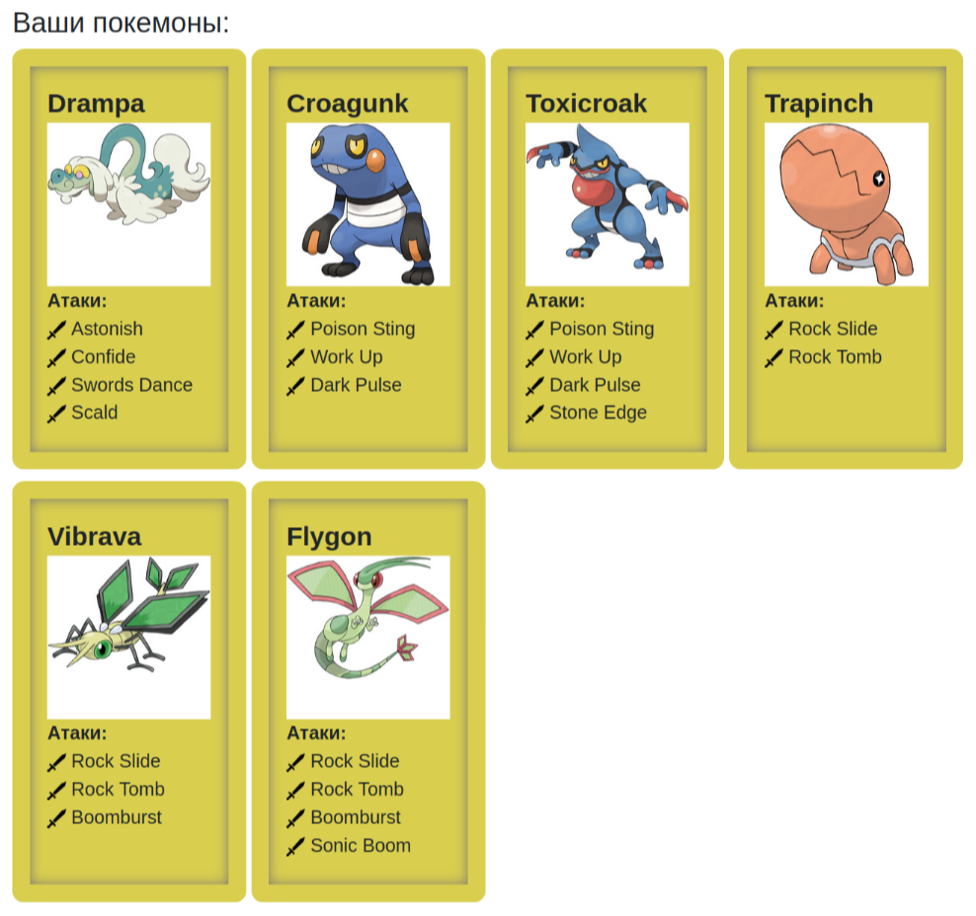

Диаграмма классов реализованной объектной модели
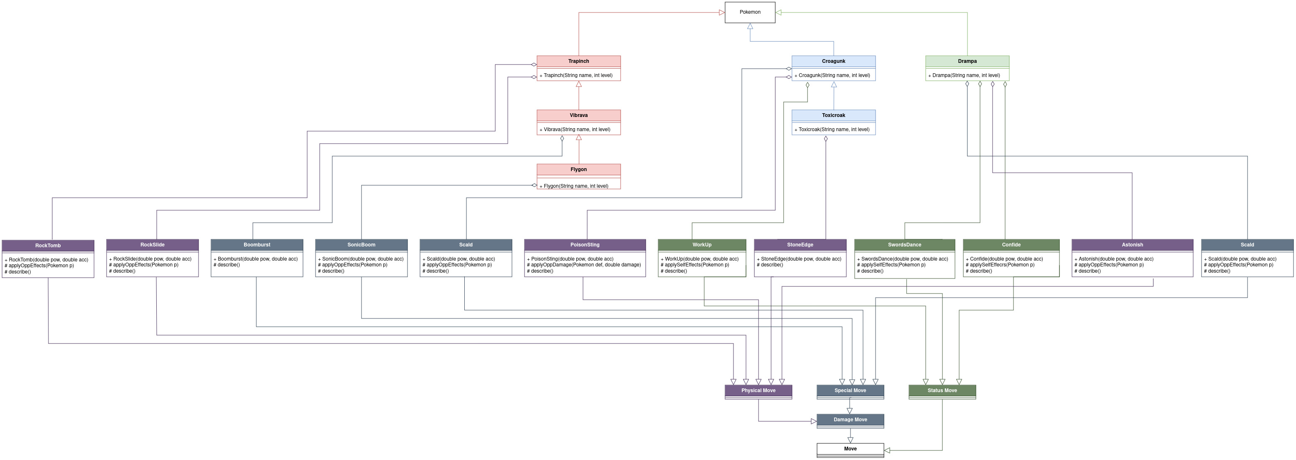

Исходный код программы

package com.github.itmovalesnikov.labprog2.attack;

import ru.ifmo.se.pokemon.Effect;
import ru.ifmo.se.pokemon.PhysicalMove;
import ru.ifmo.se.pokemon.Pokemon;
import ru.ifmo.se.pokemon.Type;

public final class Astonish extends PhysicalMove {
public Astonish() {
super(Type.GHOST, 30, 100);
}

@Override
protected void applyOppEffects(Pokemon p) {
if (Math.random() < 0.3) {
Effect.flinch(p);
}
}

@Override
protected String describe() {
return "Astonish";
}
};package com.github.itmovalesnikov.labprog2.attack;

import ru.ifmo.se.pokemon.SpecialMove;
import ru.ifmo.se.pokemon.Type;

public final class Boomburst extends SpecialMove {
public Boomburst() {
super(Type.NORMAL, 140, 100);
}

@Override
protected String describe() {
return "Boomburst";
}
};package com.github.itmovalesnikov.labprog2.attack;

import ru.ifmo.se.pokemon.Pokemon;
import ru.ifmo.se.pokemon.Stat;
import ru.ifmo.se.pokemon.StatusMove;
import ru.ifmo.se.pokemon.Type;

public final class Confide extends StatusMove {
public Confide() {
this.type = Type.NORMAL;
}

@Override
protected void applyOppEffects(Pokemon p) {
p.setMod(Stat.SPECIAL_ATTACK, -1);
}

@Override
protected String describe() {
return "Confide";
}
}package com.github.itmovalesnikov.labprog2.attack;

import ru.ifmo.se.pokemon.Effect;
import ru.ifmo.se.pokemon.Pokemon;
import ru.ifmo.se.pokemon.SpecialMove;
import ru.ifmo.se.pokemon.Type;

public final class DarkPulse extends SpecialMove {
public DarkPulse() {
super(Type.DARK, 80, 100);
}

@Override
protected void applyOppEffects(Pokemon p) {
if (Math.random() < 0.2) {
Effect.flinch(p);
}
}

@Override
protected String describe() {
return "DarkPulse";
}
};package com.github.itmovalesnikov.labprog2.attack;

import ru.ifmo.se.pokemon.Effect;
import ru.ifmo.se.pokemon.PhysicalMove;
import ru.ifmo.se.pokemon.Pokemon;
import ru.ifmo.se.pokemon.Type;

public final class PoisonSting extends PhysicalMove {
public PoisonSting() {
super(Type.POISON, 15, 100);
}

@Override
protected void applyOppEffects(Pokemon p) {
if (Math.random() < 0.3) {
Effect.poison(p);
}
}

@Override
protected String describe() {
return "PoisonSting";
}
};package com.github.itmovalesnikov.labprog2.attack;

import ru.ifmo.se.pokemon.Effect;
import ru.ifmo.se.pokemon.PhysicalMove;
import ru.ifmo.se.pokemon.Pokemon;
import ru.ifmo.se.pokemon.Type;

public final class RockSlide extends PhysicalMove {
public RockSlide() {
super(Type.ROCK, 75, 90);
}

@Override
protected void applyOppEffects(Pokemon p) {
if (Math.random() < 0.3) {
Effect.flinch(p);;
}
}

@Override
protected String describe() {
return "RockSlide";
}
};package com.github.itmovalesnikov.labprog2.attack;

import ru.ifmo.se.pokemon.PhysicalMove;
import ru.ifmo.se.pokemon.Pokemon;
import ru.ifmo.se.pokemon.Stat;
import ru.ifmo.se.pokemon.Type;

public final class RockTomb extends PhysicalMove {
public RockTomb() {
super(Type.ROCK, 60, 95);
}

@Override
protected void applyOppEffects(Pokemon p) {
p.setMod(Stat.SPEED, 1);
}

@Override
protected String describe() {
return "RockTomb";
}
};package com.github.itmovalesnikov.labprog2.attack;

import ru.ifmo.se.pokemon.Effect;
import ru.ifmo.se.pokemon.Pokemon;
import ru.ifmo.se.pokemon.SpecialMove;
import ru.ifmo.se.pokemon.Type;

public final class Scald extends SpecialMove {
public Scald() {
super(Type.WATER, 80, 100);
}

@Override
protected void applyOppEffects(Pokemon p) {
if (Math.random() < 0.3) {
Effect.burn(p);
}
}

@Override
protected String describe() {
return "Scald";
}
};package com.github.itmovalesnikov.labprog2.attack;

import java.util.Arrays;

import ru.ifmo.se.pokemon.Pokemon;
import ru.ifmo.se.pokemon.SpecialMove;
import ru.ifmo.se.pokemon.Stat;
import ru.ifmo.se.pokemon.Type;

public final class SonicBoom extends SpecialMove {
public SonicBoom() {
super(Type.WATER, 0, 90);
}

@Override
protected void applyOppDamage(Pokemon p, double damage) {
var types = Arrays.asList(p.getTypes());
if (!types.contains(Type.GHOST)) {
p.setMod(Stat.HP, 20);
}
}

@Override
protected String describe() {
return "SonicBoom";
}
};package com.github.itmovalesnikov.labprog2.attack;

import ru.ifmo.se.pokemon.PhysicalMove;
import ru.ifmo.se.pokemon.Type;

public final class StoneEdge extends PhysicalMove {
public StoneEdge() {
super(Type.ROCK, 100, 80);
}

@Override
protected String describe() {
return "StoneEdge";
}
};package com.github.itmovalesnikov.labprog2.attack;

import ru.ifmo.se.pokemon.Pokemon;
import ru.ifmo.se.pokemon.Stat;
import ru.ifmo.se.pokemon.StatusMove;
import ru.ifmo.se.pokemon.Type;

public final class SwordsDance extends StatusMove{
public SwordsDance() {
this.type = Type.NORMAL;
}

@Override
protected void applySelfEffects(Pokemon p) {
p.setMod(Stat.ATTACK, 2);
}

@Override
protected String describe() {
return "SwordsDance";
}
};package com.github.itmovalesnikov.labprog2.attack;

import ru.ifmo.se.pokemon.Pokemon;
import ru.ifmo.se.pokemon.Stat;
import ru.ifmo.se.pokemon.StatusMove;
import ru.ifmo.se.pokemon.Type;

public final class WorkUp extends StatusMove {
public WorkUp() {
this.type = Type.NORMAL;
}

@Override
protected void applySelfEffects(Pokemon p) {
p.setMod(Stat.SPECIAL_ATTACK, 1);
p.setMod(Stat.ATTACK, 1);
}

@Override
protected String describe() {
return "WorkUp";
}
}package com.github.itmovalesnikov.labprog2;

import com.github.itmovalesnikov.labprog2.pokemon.Croagunk;
import com.github.itmovalesnikov.labprog2.pokemon.Drampa;
import com.github.itmovalesnikov.labprog2.pokemon.Flygon;
import com.github.itmovalesnikov.labprog2.pokemon.Toxicroak;
import com.github.itmovalesnikov.labprog2.pokemon.Trapinch;
import com.github.itmovalesnikov.labprog2.pokemon.Vibrava;

import ru.ifmo.se.pokemon.Battle;

public class Lab2 {
public static void main(String[] args) {
Battle b = new Battle();
b.addAlly(new Croagunk("Croagunk", 0));
b.addAlly(new Drampa("Drampa", 0));
b.addAlly(new Flygon("Flygon", 0));
b.addFoe(new Toxicroak("Toxicroak", 0));
b.addFoe(new Trapinch("Trapinch", 0));
b.addFoe(new Vibrava("Vibrava", 0));
b.go();
}
}

//javac -cp libs/Pokemon.jar -sourcepath src/ -d build/ src/com/github/itmovalesnikov/labprog2/Lab2.java
//java -cp libs/Pokemon.jar:build/ com.github.itmovalesnikov.labprog2.Lab2package com.github.itmovalesnikov.labprog2.pokemon;

import com.github.itmovalesnikov.labprog2.attack.DarkPulse;
import com.github.itmovalesnikov.labprog2.attack.PoisonSting;
import com.github.itmovalesnikov.labprog2.attack.WorkUp;
import ru.ifmo.se.pokemon.Pokemon;
import ru.ifmo.se.pokemon.Type;

public class Croagunk extends Pokemon {
public Croagunk(String name, int level) {
super(name, level);
super.setStats(48, 61, 40, 61, 40, 50);
super.setType(Type.POISON, Type.FIGHTING);
super.setMove(
new PoisonSting(),
new WorkUp(),
new DarkPulse());
}
}
package com.github.itmovalesnikov.labprog2.pokemon;

import com.github.itmovalesnikov.labprog2.attack.Astonish;
import com.github.itmovalesnikov.labprog2.attack.Confide;
import com.github.itmovalesnikov.labprog2.attack.Scald;
import com.github.itmovalesnikov.labprog2.attack.SwordsDance;
import ru.ifmo.se.pokemon.Pokemon;
import ru.ifmo.se.pokemon.Type;

public final class Drampa extends Pokemon {
public Drampa(String name, int level) {
super(name, level);
super.setStats(78, 60, 85, 135, 91, 36);
super.setType(Type.NORMAL, Type.DRAGON);
super.setMove(
new Astonish(),
new Confide(),
new Scald(),
new SwordsDance());
}
}
package com.github.itmovalesnikov.labprog2.pokemon;

import com.github.itmovalesnikov.labprog2.attack.SonicBoom;

public final class Flygon extends Vibrava {
public Flygon(String name, int level) {
super(name, level);
super.setStats(80, 100, 80, 80, 80, 100);
super.addMove(new SonicBoom());
}
}
package com.github.itmovalesnikov.labprog2.pokemon;

import com.github.itmovalesnikov.labprog2.attack.StoneEdge;

public final class Toxicroak extends Croagunk {
public Toxicroak(String name, int level) {
super(name, level);
super.setStats(83, 106, 65, 86, 65, 85);
super.addMove(new StoneEdge());
}
}
package com.github.itmovalesnikov.labprog2.pokemon;

import com.github.itmovalesnikov.labprog2.attack.RockSlide;
import com.github.itmovalesnikov.labprog2.attack.RockTomb;

import ru.ifmo.se.pokemon.Pokemon;
import ru.ifmo.se.pokemon.Type;

public class Trapinch extends Pokemon {
public Trapinch(String name, int level) {
super(name, level);
super.setStats(45, 100, 45, 45, 45, 10);
super.setType(Type.GROUND);
super.setMove(
new RockSlide(),
new RockTomb());
}
}
package com.github.itmovalesnikov.labprog2.pokemon;

import com.github.itmovalesnikov.labprog2.attack.Boomburst;
import ru.ifmo.se.pokemon.Type;

public class Vibrava extends Trapinch {
public Vibrava(String name, int level) {
super(name, level);
super.setStats(50, 70, 50, 50, 50, 70);
super.addType(Type.DRAGON);
super.addMove(new Boomburst());
}
}

Результат работы программы

Croagunk Croagunk from the team Greren enters the battle!
Toxicroak Toxicroak from the team Yellow enters the battle!
Toxicroak Toxicroak PoisonSting.
Croagunk Croagunk loses 2 hit points.

Croagunk Croagunk PoisonSting.
Toxicroak Toxicroak loses 2 hit points.

Toxicroak Toxicroak StoneEdge.
Croagunk Croagunk loses 3 hit points.

Croagunk Croagunk WorkUp.
Croagunk Croagunk increases special attack.
Croagunk Croagunk increases attack.

Toxicroak Toxicroak WorkUp.
Toxicroak Toxicroak increases special attack.
Toxicroak Toxicroak increases attack.

Croagunk Croagunk WorkUp.
Croagunk Croagunk increases special attack.
Croagunk Croagunk increases attack.

Toxicroak Toxicroak WorkUp.
Toxicroak Toxicroak increases special attack.
Toxicroak Toxicroak increases attack.

Croagunk Croagunk PoisonSting.
Toxicroak Toxicroak loses 2 hit points.

Toxicroak Toxicroak PoisonSting.
Croagunk Croagunk loses 3 hit points.

Croagunk Croagunk WorkUp.
Croagunk Croagunk increases special attack.
Croagunk Croagunk increases attack.

Toxicroak Toxicroak PoisonSting.
Croagunk Croagunk loses 2 hit points.

Croagunk Croagunk PoisonSting.
Toxicroak Toxicroak loses 3 hit points.

Toxicroak Toxicroak WorkUp.
Toxicroak Toxicroak increases special attack.
Toxicroak Toxicroak increases attack.

Croagunk Croagunk WorkUp.
Croagunk Croagunk increases special attack.
Croagunk Croagunk increases attack.

Toxicroak Toxicroak DarkPulse.
Croagunk Croagunk loses 3 hit points.
Croagunk Croagunk faints.
Drampa Drampa from the team Greren enters the battle!
Toxicroak Toxicroak DarkPulse.
Drampa Drampa loses 5 hit points.

Drampa Drampa SwordsDance.
Drampa Drampa increases attack.

Toxicroak Toxicroak DarkPulse.
Drampa Drampa loses 6 hit points.

Drampa Drampa Confide.
Toxicroak Toxicroak decreases special attack.

Toxicroak Toxicroak PoisonSting.
Drampa Drampa loses 7 hit points.
Drampa Drampa faints.
Flygon Flygon from the team Greren enters the battle!
Flygon Flygon RockTomb.
Toxicroak Toxicroak loses 2 hit points.
Toxicroak Toxicroak increases speed.

Toxicroak Toxicroak DarkPulse.
Flygon Flygon loses 6 hit points.

Toxicroak Toxicroak WorkUp.
Toxicroak Toxicroak increases special attack.
Toxicroak Toxicroak increases attack.

Flygon Flygon SonicBoom.
Toxicroak Toxicroak loses 20 hit points.
Toxicroak Toxicroak faints.
Trapinch Trapinch from the team Yellow enters the battle!
Flygon Flygon Boomburst.
Trapinch Trapinch loses 7 hit points.

Trapinch Trapinch RockSlide.
Flygon Flygon loses 3 hit points.

Trapinch Trapinch RockSlide.
Flygon Flygon loses 2 hit points.

Trapinch Trapinch RockSlide.
Flygon Flygon loses 3 hit points.
Flygon Flygon faints.
Team Greren loses its last Pokemon.
The team Yellow wins the battle!

Выводы по работе
В ходе этой работы были реализованы классы покемонов и их атак для симуляции боя. Я научлся работать с концепциями ООП в java, научился работать с документацией, создавать UML диаграммы.

